Etude expérimentale : le puits océanique

Problème 1 : La dissolution du CO₂ dans l’eau varie-t-elle avec la teneur en CO₂ de l’atmosphère, avec la température de l’eau de surface ?

Expérimentation

Matériel :
- 1 bécher de 400 mL remplit de 150 mL d’eau
- 1 bain –marie
- 2 sondes à CO_{²} (une pour l’air et une pour l’eau)
- 1 aquarium
- 1 pastille de bicarbonate de sodium
- Du film plastique

Montage

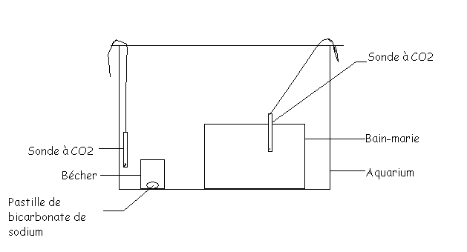

Expérience n°1

Evolution du CO₂ en fonction du temps
Expérience dans l’eau douce Expérience dans l’air
Résultats en mg/L de CO_{²} Résultats en % de CO_{²}
Température ambiante (20°C)
Le CO_{²} dans l’eau varie de 55mg/L au début de l’expérience à 90mg/L à 6 minutes. Le pourcentage de CO_{²} dans l’air augmente de 0.07% au début de l’expérience à 0.65% à 7 minutes. On observe que l’évolution de la teneur en CO_{²} dans l’eau est similaire à l’évolution de la teneur en CO_{²} dans l’air. On peut donc conclure qu’il existe une relation entre ces teneurs : la teneur en CO₂ de l’eau douce, à température ambiante varie avec la teneur en CO_{²} de l’atmosphère.

Expérience n°2

Evolution du taux de CO_{²} au cours du temps

Expérience avec l’air Expérience avec l’eau douce
Résultats en % de CO_{²} Résultats en mg/L de CO_{²}
Température élevée (35°C)

Le pourcentage de CO_{²} dans l’air passe de 0.1% à 0.5% en dix minutes. Le CO_{²} dans l’eau augmente peu, demeurant voisin de 75mg/L. On observe que l’évolution de la teneur en CO_{²} dans l’eau n’est pas similaire à l’évolution de la teneur en CO_{²} dans l’air : la teneur en CO₂ de l’eau douce chaude ne varie pas avec la teneur en CO_{²} de l’atmosphère.

Expérience 3

Evolution de la teneur en CO_{²} en fonction du temps

Expérience avec eau douce Expérience avec l’Air
Résultats en mg/L de CO_{²} Résultats en % de CO_{²}
Température basse (5°C)
Mesure non exploitable : sonde à CO₂ bloquée.
Expérience 4

Evolution du taux de CO_{²} en fonction du temps

Expérience avec l’eau salée Expérience avec l’air
Résultats en mg/L de CO_{²} Résultats en % de CO_{²}
Température basse (10°C)

Mesure non exploitable : sonde à CO₂ bloquée

Expérience 5

Evolution du taux de CO_{²} en fonction du temps

Expérience avec l’eau salée Expérience avec l’Air
Résultats en mg/L de CO_{²} Résultats en % de CO_{²}
Température ambiante (20°C)

Mesure non exploitable : sonde à CO₂ bloquée.

Expérience 6

Evolution du taux de CO² en fonction du temps

Expérience avec l’eau salée Expérience avec l’air
Résultats en mg/L de CO_{²} Résultats en % de CO_{²}
Température élevée (35°C)

Le CO_{²} dans l’eau passe de 15mg/L à 20mg/L. Le pourcentage de CO_{²} dans l’air passe de 0.15% à 0.9%. La teneur en CO₂ de l’eau salée augmente légèrement tandis que celle avec l’air augmente fortement.
L’évolution de la teneur en CO_{²} dans l’eau n’est pas similaire à l’évolution de la teneur en CO_{²} dans l’air : la teneur en CO₂ de l’eau salée chaude varie peu avec la teneur en CO_{²} de l’atmosphère.

Exploitation des résultats :

Eaux et température | Eau douce |  |  | Eau salée
Eaux et température | 5°C | 20°C | 35°C | 10°C | 20°C | 35°C
Augmentation de la teneur en CO₂ dans l’air (%) | 0,2 | 0,58 | 0,4 | 0,23 | 0,35 | 0,65
Augmentation de la teneur en CO₂ dans l’eau (mg/L) | - | 45 | 3 | - | - | 5

Conclusions :
- Pour l’eau douce à 5°C, l’eau salée à 10°C et l’eau salée à 20°C la sonde à CO₂ était saturée. On ne peut donc utiliser seulement 3 expériences.
- Dans l’eau de mer et l’eau douce, la teneur en CO₂ dissoute augmente avec la teneur en CO_{²} de l’air. Donc plus la teneur en CO₂ augmente, plus les eaux douces et océaniques fixent de CO₂ par dissolution. Le puits de carbone océanique devrait donc fixer davantage de CO₂ lorsque la teneur de ce gaz dans l’air augmente, limitant cette augmentation.
- Pour la température, seuls deux résultats peuvent être comparés : l’eau douce à température ambiante et celle à 35°C : la quantité de CO₂ fixée par l’eau est plus faible à 35°C qu’à température ambiante. On peut conclure que l’augmentation de la température de l’eau liée au réchauffement climatique limitera la dissolution du CO₂ dans l’eau des océans, limitant alors l’efficacité du puits de carbone océanique.

